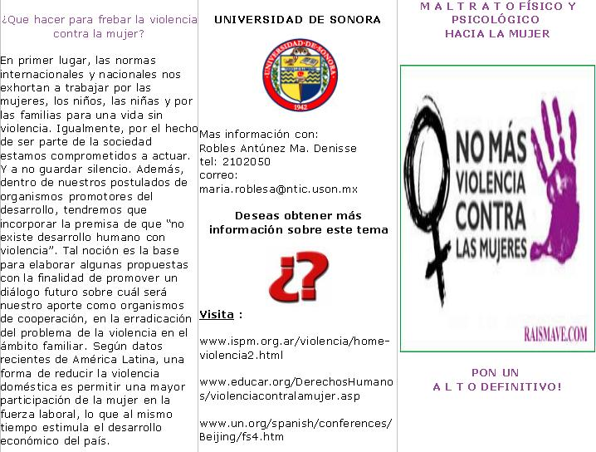
ESCUELA SECUNDARIA TÉCNICA #10
CLAVE:26DPR0010X
MATERIA: TUTORÍAS.
PROFESOR: JUAN JOSÉ RIOS VALDEZ.
ALUMNO: JORGE ERUBIEL NIEBLAS GARCÍA.
GRADO Y GRUPO: 1º D

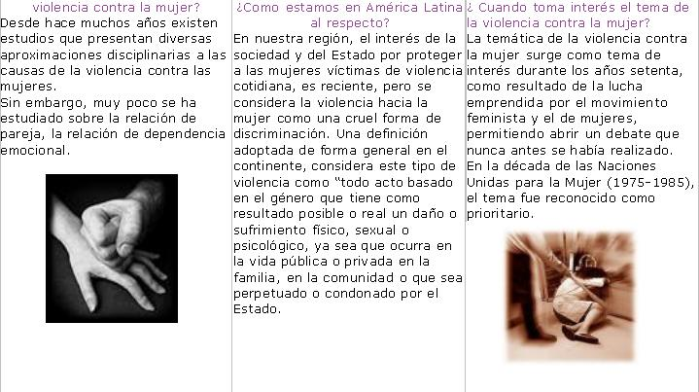

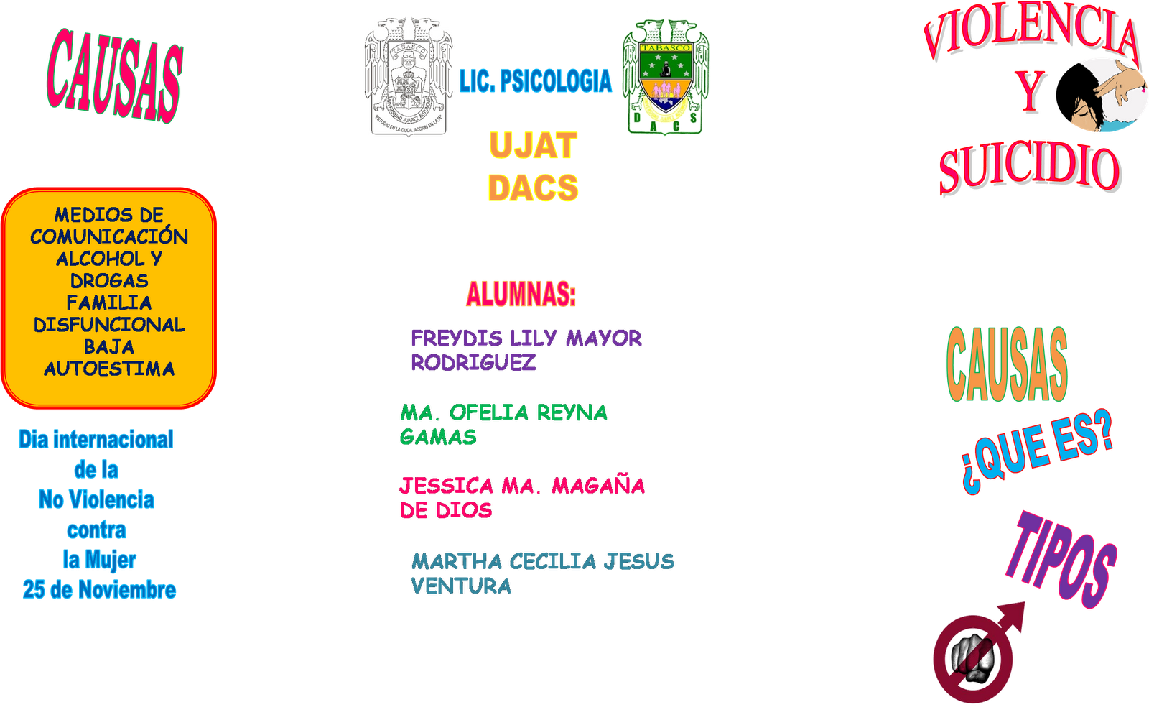

ESCUELA SECUNDARIA TÉCNICA #10
CLAVE:26DPR0010X

MATERIA: TUTORÍAS.

PROFESOR: JUAN JOSÉ RIOS VALDEZ.

ALUMNO: JORGE ERUBIEL NIEBLAS GARCÍA.

GRADO Y GRUPO: 1º D

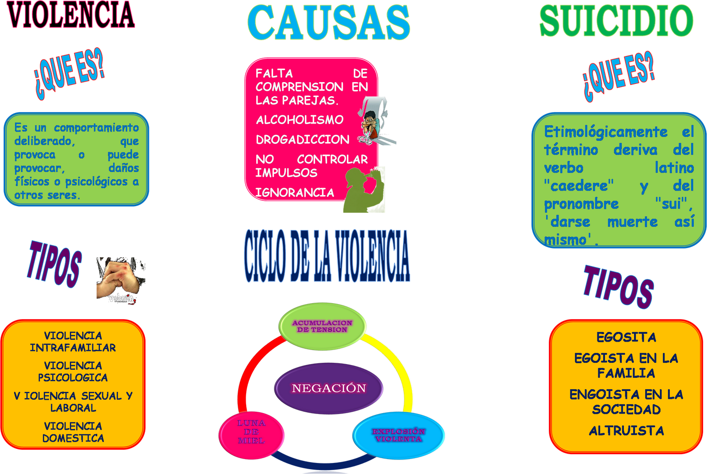



ESCUELA SECUNDARIA TÉCNICA #10 CLAVE:26DPR0010X MATERIA: TUTORÍAS. PROFESOR: JUAN JOSÉ RIOS VALDEZ.
ALUMNO: JORGE ERUBIEL NIEBLAS GARCÍA. GRADO Y GRUPO: 1º D

16 de octubre del 2012

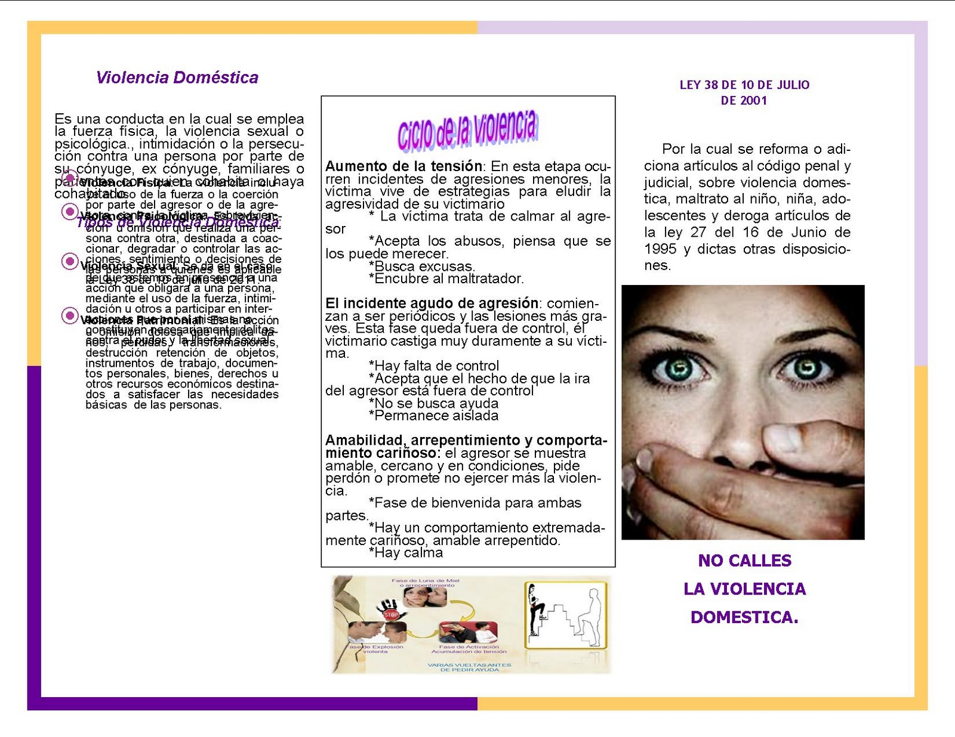
La violencia doméstica, violencia familiar o violencia intrafamiliar comprende todos aquellos actos violentos, desde el empleo de la fuerza física, hasta el manotaje, acoso o la intimidación, que se producen en el seno de un hogar y que perpetra, por lo menos, a un miembro de la familia contra algún otro familiar.

